Obecní úřad Holubice

a

FCC Regios, a.s.

pořádají mobilní svoz nebezpečných složek komunálního odpadu pro obec Holubice
Datum: sobota 29.10.2022, od 8:30 hod do 10:30 hod
Sběrna bude přistavena:
- Od 8:30 do 9:30 hod Kozinec, před hospodou
- Od 9:35 do 10:30 hod Holubice, před autobusovou zastávkou

Fyzické osoby mohou v tomto časovém rozmezí odevzdat ZDARMA tyto níže uvedené nebezpečné odpady:
- zářivky a výbojky
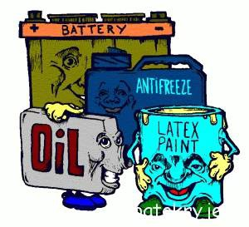
- autobaterie a monočlánky
- vyjeté oleje a použité olejové filtry, vč. obalů
- použité fritovací oleje
- barvy a laky, včetně obalů
- kyseliny, rozpouštědla, čističe a další domácí chemii
- nádobky od sprejů
- staré a nepotřebné léky
- lednice
- TV, PC

POVINNOSTÍ OBČANA je odevzdat odpad osobně obsluze sběrny a neponechávat odpad volně u sběrného místa!!!

